
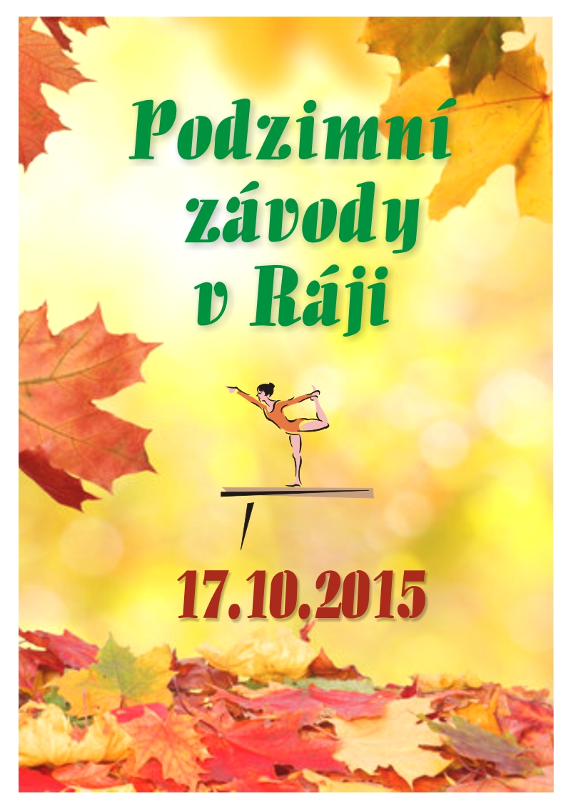



Gymnastické závody jednotlivkyň dle Národních pravidel sportovní gymnastiky žen vydaných Českým svazem gymnastických sportů 1. 3. 2014, které najdete na stránkách: www.gymsporty.cz
STARTOVNÍ PODMÍNKY

Pořadatel: TJ KOVONA SG Karviná

Kontakt: mobil: 605/114446; 603/201122
e-mail: milan.gros@seznam.cz

více informací o SG na facebook: TJ Gymnastika Karviná
Místo konání: tělocvična ZŠ Prameny, Karviná-Ráj, Prameny 838/10
Datum: 17. 10. 2015 - SOBOTA
Závodní kancelář: bude otevřena v den závodu od 08,00 hodin
Činovníci: ředitel závodu: Groš Milan - 603/201122
hlavní rozhodčí: Ryparová Dana – 731 /484185
Časový program: 8,00 - 9,00 otevření závodní kanceláře, prezentace závodnic
8,00 - 10,00 rozcvičení
9,30 - 9,55 porada trenérů a rozhodčích
9,45 - 10,00 nástup všech závodnic k zahájení závodu
10,00 zahájení závodu

Kategorie: 1. Kategorie: 2009 a mladší
2. Kategorie: 2008
3. Kategorie: 2007
4. Kategorie: 2006

Omezení počtu: - pořadatel si vyhrazuje právo při velkém počtu přihlášených závodnic, omezit počet závodnic z jednotlivých oddílů.
Podmínky účasti: - včas zaslaná přihláška, platná lékařská prohlídka, ne starší jednoho roku - za zdravotní stav závodnic zodpovídá vysílající oddíl!!!!
- BEZ PLATNÉ PROHLÍDKY NEBUDE UMOŽNĚN START ZÁVODNIC
- Všechny kategorie jsou určeny pro závodnice NESTARTUJÍCÍ na MČR v roce 2015
Přihlášky: - PŘIHLÁŠKA: do 1. 10. 2015 - potvrzení účasti a nahlášení předpokládaných počtů závodnic v jednotlivých kategoriích (případně info o Vaši neúčasti)
- v přihlášce uveďte příjmení a jméno závodnice, rok narození, kategorii, příjmení osobního trenéra, přesný název vysílajícího oddílu - (viz. Příloha)
- po datu 10. 10. 2015 není možné měnit přihlášené závodnice - pouze je odhlásit
Losování: - kategorie 1 až 4 bez losování - z jednoho oddílu pohromadě /bude-li to možné - dle počtu závodnic/

Ubytování: - není možné
Startovné: - 110,- Kč - za jednu závodnici ze spolků neregistrovaných v ČSGS
- 100,- Kč - ZÁVODNICE AKTUÁLNĚ REGISTROVANÉ V ČSGS
Cestovní výlohy: oddíly startují na vlastní náklady
Ceny: - závodnice na 1., 2. a 3. místě obdrží medaile, všechny závodnice dostanou drobnou věcnou cenu
Rozhodčí: - přihlášené rozhodčí musí rozhodovat po celý závod!!!
- V přihlášce uveďte příjmení, jméno, kvalifikaci a nominaci na nářadí - při nedostatku rozhodčích na jiném nářadí může pořadatel nominovanou rozhodčí přesunout na jiné nářadí.
- Každý zúčastněný je povinen vyslat na každých 5 závodnic jednu kvalifikovanou rozhodčí
- Rozhodčí je povinna rozhodovat pro celý závod!
- Při nesplnění požadavku / počtu rozhodčích / zaplatí oddíl poplatek - 400,- Kč
Protesty: - podle aktuálního znění pravidel ČSGS - následně písemné námitky může řediteli závodu podávat pouze trenér závodnice nebo vedoucí oddílu, a to neprodleně a se vkladem 300,- Kč - při neuznaném protestu se 300,- Kč - NEVRACÍ.
Občerstvení: - v místě závodu nebude zajištěno občerstvení.
Pořadí: - při shodě výsledných známek rozhoduje o pořadí v 1. až 4. kategorii vyšší celková známka na kladině.
Výsledky: - po ukončení závodu, nejpozději do 5 dnů od konání závodu je pořadatel zašle emailem na adresy zúčastněných oddílů
Nářadí: Kategorie 1, 2 - kladina - výška 42 cm - šíře 10 cm - délka 5 metrů
Kategorie 1, 2 - přeskok - bedna, trampolína

Kategorie 3, 4 - kladina - výška 100 cm - šíře 10 cm - délka 5 metrů
Kategorie 3, 4 - hrazda – žerď od bradel
Kategorie 3, 4 - přeskok - bedna 80 cm

Hodnocení: HODNOCENÍ ZNÁMKY - „D“ podle aktuálních národních pravidel ČSGS - sportovní gymnastiky žen /od 1.3.2014/ a s úpravami známky D v tomto rozpisu ZA KAŽDÝ SPLNĚNÝ POVINNÝ POŽADAVEK - 0,50 BODU HODNOTA PRVKŮ - dle pravidel ČSGS:

prvky malé a - 0,10 bodu
prvky A (ČSGS) - 0,20 bodu
prvky B (ČSGS) - 0,40 bodu
prvky C (ČSGS) - 0,60 bodu
prvky D (ČSGS) - 0,80 bodu
prvky E (ČSGS) - a obtížnější (F, G, H) - 1,00 bod

HODNOCENÍ ZNÁMKY - „E“ - srážky podle aktuálních národních pravidel ČSGS - sportovní gymnastiky žen /od 1. 3. 2014 /

- výchozí známka E:
kategorie – 1 a 2 - z 10,00 bodů
kategorie – 3 a 4 - podle pravidel ČSGS

7 a více prvků - bez srážky (hodnocení známky E z 10,00 bodů)
6 prvků - srážka 2,00 body (hodnocení známky E z 8,00 bodů)
5 prvků - srážka 4,00 body (hodnocení známky E z 6,00 bodů)
4 prvky - srážka 5,00 bodů (hodnocení známky E z 5,00 bodů)
3 prvky - srážka 6,00 bodů (hodnocení známky E z 4,00 bodů)
2 prvky - srážka 7,00 bodů (hodnocení známky E z 3,00 bodů)
1 prvek - srážka 8,00 bodů (hodnocení známky E z 2,00 bodů)
0 prvků - srážka 9,00 bodů (hodnocení známky E z 1,00 bodu)

Povinné požadavky: - upřesnění požadavků v závorkách je jako minimální a mohou být obtížnější - není-li uvedeno jinak (např. je-li uvedeno seskok rondát - musí být rondát; je-li uvedeno DT, může být prvek A, B, …. )

1. KATEGORIE - ročník 2009 a mladší
PŘESKOK: skok z bedny na trampolínu a doskok na žíněnky - (bedna 80cm, trampolínka, doskoková žíněnka)
KLADINA: - 1 řada - max. 5 prvků - za každý prvek dle pravidel ČSGS + 0,5 b.
Max. výchozí známka D u této kategorie je 2,5 b, známka E vždy z 10 b.
2. KATEGORIE - ročník 2008
stejné jako u Kategorie 1
3. KATEGORIE - ročník 2007
PŘESKOK: bedna - výška 80 cm, přemet do lehu
KLADINA: 1. gymnastický skok - odrazem snožmo
2. obrat 180° - jednonož i skokem

3. jakýkoliv kotoul
4. závěr - štika - 0,30 bodu, závěr - rondát - 0,50 bodu

HRAZDA: - silová sestava z 8 b.
- 3 prvky – výmyk, toč a seskok z 10 b. – viz. pravidla ČSGS

4. KATEGORIE - ročník 2006
PŘESKOK: bedna - výška 80 cm, přemet do lehu
KLADINA: 1. gymnastický skok - odrazem snožmo
2. obrat 360° - jednonož i skokem
3. kotoul bez dohmatu
4. přemet stranou (hvězda)
5. závěr - štika - 0,30 bodu, závěr - rondát - 0,50 bodu

HRAZDA: - silová sestava z 8 b.
- 3 prvky – výmyk, toč a seskok z 10 b. – viz. pravidla ČSGS

Poděkování Našim sponzorům: ZŠ Prameny Karviná.

Všechny srdečně zveme a těšíme se na Vaši účast.

V Karviné 2. 9. 2015 Zdena GROŠOVÁ
TJ Kovona SG Karviná



Hledáte pro Vaši dceru kroužek se sportovním využitím???
Oddíl TJ Kovona SG Karviná provádí nábor do gymnastického kroužku se zaměřením na pohybové cvičení s gymnastickými prvky, cvičení je prováděnou formou soutěží a her.
Se sportovní gymnastickou a s jejími úplnými základy mohou v Karviné v oddíle TJ Kovona SG Karviná začít již čtyřleté děvčátka. Po dvou letech v družstvu přípravky, ve které procházejí základní pohybovou průpravou, následuje klasický tréninkový proces, který již i pro ty nejmladší vyplňují závody a soutěže. Ve školním roce 2015/2016 přijímány děvčata narozená 2009 a 2010 (ročník narození 2008 a níže dle individuální domluvy s trenéry, rovněž tak ročník 2011 dle domluvy). Děti procházejí základní průpravou sportovní gymnastiky - naučí se koordinaci pohybu, rovnováhy, prostorové orientace a všeobecné obratnosti. Dále pak všeobecným pohybovým dovednostem, disciplíně. Děvčata procházejí všeobecnou gymnastickou přípravou a dle schopností a předpokladů jsou zařazeni do jednotlivých družstev, kde již probíhá cílené cvičení zaměřené na sportovní gymnastiku.
Vážení rodiče, nemějte obavy, děti se mohou gymnastice věnovat na různých úrovních – od rekreační až po výkonnostní. Pokud se po nějaké době rozhodnou pro jiný sport, bude jim právě gymnastická průprava tím nejlepším odrazovým můstkem do další sportovní kariéry.
Místo: Tělocvična ZŠ Prameny Karviná - Ráj
Čas: Úterý a Čtvrtek od 15:00 – 17:00 hodin
Přijďte, těšíme se na Vás
Trenéři a gymnastky TJ Kovona SG Karviná

